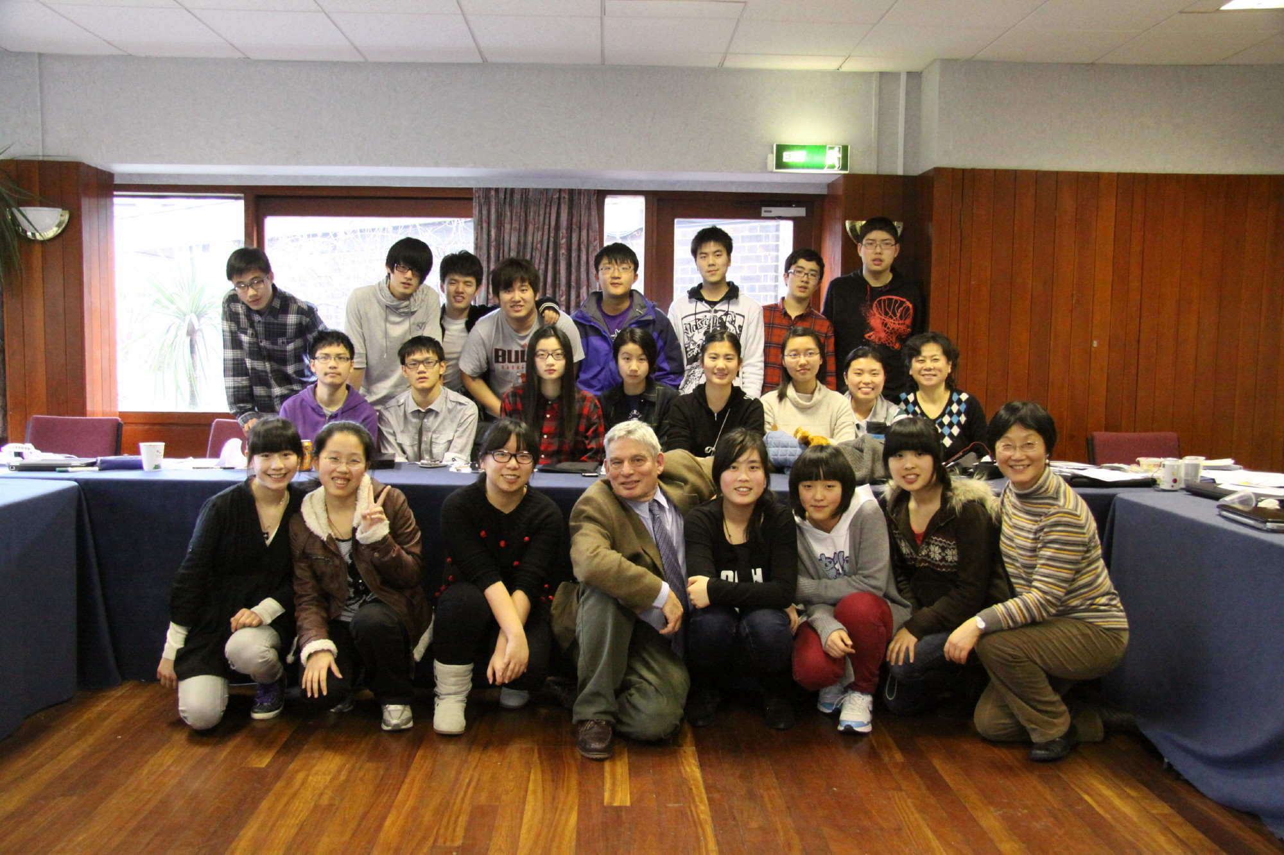
剑桥&牛津大学+中学名校体验项目
面向有留学计划的在校中学生
感受牛剑浓郁的学习生活氛围
了解英国中学和大学教育体制
提高语言能力并丰富人生经历
日程表
Cambridge & Oxford Winter Programme Schedule 2013.02.05 - 02.18
 | Morning I  上午活动 I | Morning II  上午活动 II | Afternoon  下午活动 | Evening  晚间活动 | Accommodation  住宿
Day 1  2月5日  星期二 | 上海浦东机场直航飞抵英国，机场大巴接机，抵达牛津与牛津当地中学英国联谊学生见面并入住联谊学生友好家庭 |  |  |  | 牛津联谊中学生友好家庭
Day 2  2月6日  星期三 | 与牛津联谊学生一起参加校方欢迎仪式，校方代表致辞 | 牛津当地中学与学生一起上课，感受英国中学课堂氛围 | 游览牛津大学， 参观哈利波特大饭厅和牛津大学图书馆 | 在牛津大学学生导师辅导下备课，准备中文课程内容 | 牛津联谊中学生友好家庭
Day 3  2月7日  星期四 | 牛津当地中学与学生一起上课，感受英国中学课堂氛围（听课内容按照学生兴趣方向和英语水平安排） |  | 中英文教学互换：由中国学生教英国学生中文，英国学生教中国学生英文 | 联谊英国学生安排家庭聚会活动 | 牛津联谊中学生友好家庭
Day 4  2月8日  星期五 | 牛津当地中学与学生一起上课，感受英国中学课堂氛围（听课内容按照学生兴趣方向和英语水平安排） |  | 中英文教学互换：由中国学生教英国学生中文，英国学生教中国学生英文 | 联谊英国学生安排家庭聚会活动 | 牛津联谊中学生友好家庭
Day 5  2月9日  星期六 | 上午游览莎士比亚故居 – 艾文河畔的斯特拉福德，参观莎士比亚出生和居住地；  下午英国著名Outlet比斯特村购物街自由购物 |  |  | 与英国当地中学生联谊，欢庆中国春节大年夜 | 牛津联谊中学生友好家庭
Day 6  2月10日  星期日 | 上午参观英国史前遗迹 － 巨石阵；下午游览罗马时代的古城 － 巴斯，参观古罗马浴场、皇家星月、简·奥斯汀故居等著名景点 |  |  |  | 牛津联谊中学生友好家庭
Day 7  2月11日  星期一 | 伦敦景点一日游：白金汉宫 － 海德公园 － 阅兵场 － 首相府 － 大本钟 － 国会大厦 － 西敏寺 － 摩天轮 ，乘游船览泰晤士河， 参观著名的伦敦塔和塔桥 |  |  | 大巴送抵达剑桥，入住剑桥大学学院宿舍 | 剑桥大学宿舍
Day 8  2月12日  星期二 | 剑桥大学英语课堂： 英国教育系统和大学简介 | 与剑桥学者的交流活动：理科专业课程介绍 | Punting: 泛舟剑河,剑桥初体验。导师带领剑桥市区参观 | 校友中文讲座：剑桥资深校友讲述生活和学习经历 | 剑桥大学宿舍
Day 9  2月13日  星期三 | 剑桥大学英语课堂：当代英国社会和英国人的生活 | 与剑桥学者的交流活动：商科专业课程介绍 | 参观剑桥大学及其三大学院：三一、国王、圣约翰学院 | 剑桥大学导师安排自由活动 | 剑桥大学宿舍
Day 10  2月14日  星期四 | 剑桥导师带领下分小组游览伦敦景点 - 可选项目：1. 参观世界三大博物馆之一的大英博物馆；2. 伦敦自然历史博物馆和科学博物馆；3. 贝克街221B的福尔摩斯纪念馆；4.参观2012伦敦奥运会的奥运公园和比赛场馆；5. 伦敦市郊的哈利波特主题影视基地；6. 参观伦敦唐人街并在唐人街晚餐；7.伦敦著名商业街自由购物；8.其他伦敦著名景点 |  |  |  | 剑桥大学宿舍
Day 11  2月15日  星期五 | 剑桥大学英语课堂：英国历史、主要王朝和英国王室 | 与剑桥学者的交流活动：工科专业课程介绍 | 短途旅游：英国小镇伊利及伊利大教堂 | 电影之夜：电影院观看英文原版电影 | 剑桥大学宿舍
Day 12  2月16日  星期六 | 剑桥大学英语课堂：英国的传统习俗和主要节假日 | 与剑桥学者的交流活动：文科专业课程介绍 | 导师带领剑桥市区自由活动及购物 | 欢送派对: Formal Dinner正餐体验并颁发交流项目证书 | 剑桥大学宿舍
Day 13  2月17日  星期日 | 游览泰晤士河畔美丽的小镇 － 温莎，参观英国女王的居所温莎城堡和英国贵族学校伊顿公学 |  |  | 机场合影留念、退税，启程回国
Day 14  2月18日  星期一 | 航班抵达国内并返回出发城市
此课表可能会根据具体情况有所调整，如有疑问，欢迎联系我们training@cam-ceeds.org

